**厦门火炬高新区招商服务中心有限公司**

**竞租房产明细表**

**2025年第2期**

**房屋所在地：厦门火炬高新区火炬园火炬路319号101-1单元**

|  |  |  |  |  |  |  |  |  |  |  |  |
| --- | --- | --- | --- | --- | --- | --- | --- | --- | --- | --- | --- |
| 序号 | 楼号 | 房屋建筑物坐落及名称 | 业态要求 | 报名条件 | 面积 | 竞租底价 | 竞租底价 | 竞租保证金 | 租赁年限 | 租赁 | 备注 |
| （㎡） | （元/月） | （元/㎡） | （元） | 保证金 |
| 1 | 3号楼 | 厦门火炬高新区火炬园火炬路319号101-1单元及8个配套车位 | 银行等金融类服务机构 | 1. 需在我国境内有效注册且经合法年检、依法纳税、遵守我国的法律、法规，具有独立企业法人资格或个体工商经营户；  2.具有履行合同所必需的能力；  3.竞租人不得被“信用中国”网站中列入失信被执行人和重大税收违法案件当事人名单，不得为中国政府采购网（www.ccgp.gov.cn）政府采购严重违法失信行为记录名单中被财政部门禁止参加政府采购活动的供应商。 | 492.81  （车位不计面积） | 108418.2 | 220 | 100000元（大写：壹拾万元整） | 9年11个月 | 按合同约定缴交 |  |
| 备注： | | | | | | | | | | | |  |  |  |  |

**房屋平面示意图**

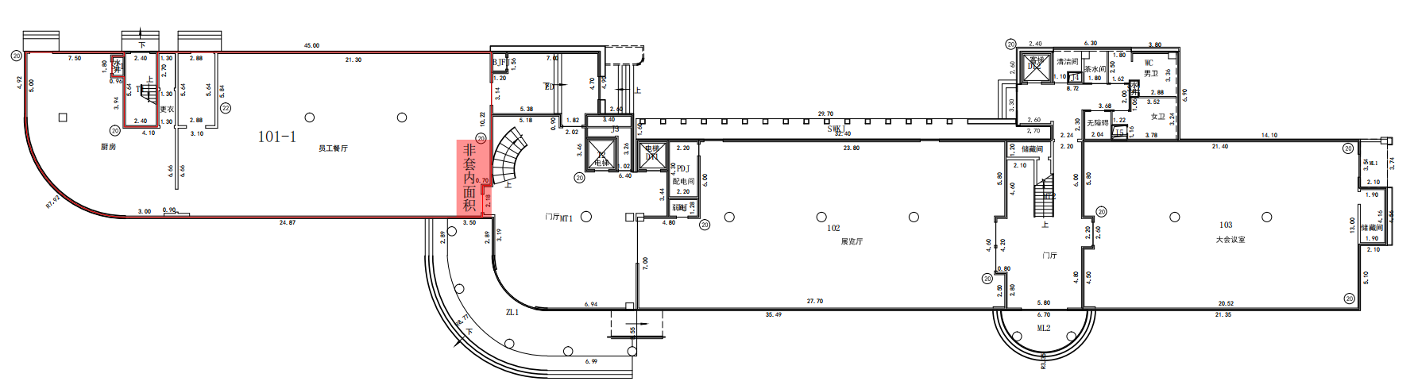

**特别说明:**

**1、租金缴交方式均为季度支付。**

**2、凡拟意向报名参加本次竞租的竞租人，在日常经营管理中，如存在不良经营记录，被媒体曝光或存在投诉记录等不良行为的，不得参与本次竞租。**

**3、凡拟意向报名参加本次竞租的竞租人，在“国家企业信用信息系统（www.gsxt.gov.cn）”中被列入经营异常名录信息、列入严重违法失信企业名单（黑名单）信息的，不得参与本次竞租。**